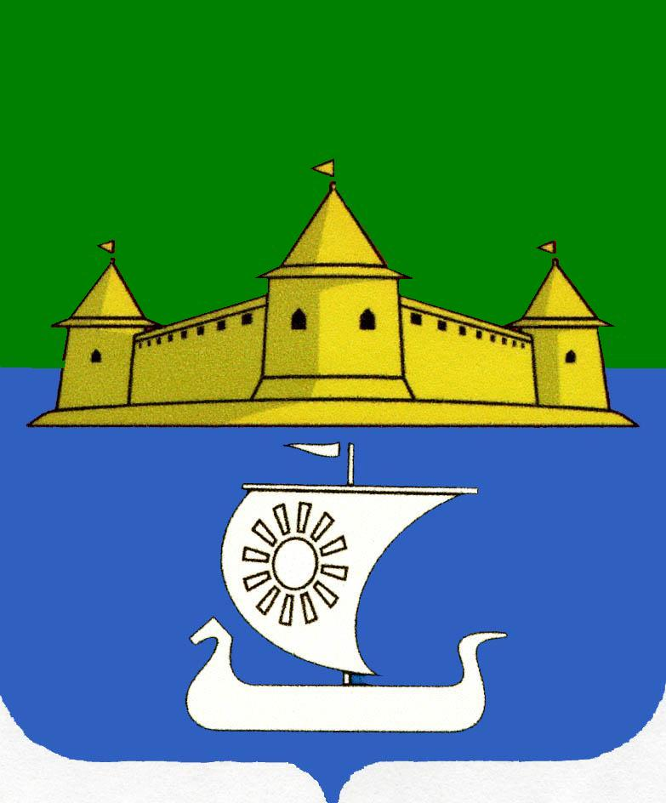

Муниципальное образование

«Морозовское городское поселение

Всеволожского муниципального района

Ленинградской области»

АДМИНИСТРАЦИЯ

П О С Т А Н О В Л Е Н И Е

__________________________ №_______________
г.п. им. Морозова

Об утверждении административного регламента по исполнению муниципальной функции «Осуществление муниципального жилищного контроля на территории муниципального образования «Морозовское городское поселение Всеволожского муниципального района Ленинградской области»

В соответствии с Федеральным законом от 27.07.2010 № 210 «Об организации предоставления государственных и муниципальных услуг», постановлением Правительства Российской Федерации от 16.05.2011 № 373 «О разработке и утверждении административных регламентов исполнения государственных функций и административных регламентов предоставления государственных услуг», постановлением Правительства Ленинградской области от 05.03.2011 № 42 «Об утверждении Порядка разработки и утверждения административных регламентов исполнения государственных функций (предоставления государственных услуг) в Ленинградской области,
П О С Т А Н О В Л Я Ю:

1.Утвердить административный регламент по исполнению муниципальной функции «Осуществление муниципального жилищного контроля на территории муниципального образования «Морозовское городское поселение Всеволожского муниципального района Ленинградской области» (Приложение № 1);
2. Опубликовать постановление в газете «Ладожские новости» и разместить на официальном сайте муниципального образования «Морозовское городское поселение Всеволожского муниципального района Ленинградской области».
3. Постановление направить в уполномоченный орган исполнительной власти Ленинградской области, уполномоченный Правительством Ленинградской области на осуществление деятельности организации и ведению регистра муниципальных правовых актов Ленинградской области, для внесения в федеральный регистр муниципальных правовых актов.
4. Настоящее постановление вступает в силу со дня его официального опубликования.
5. Контроль за исполнением постановления оставляю за собой.

Глава администрации А.А. Стрекаловский

